Controle da constitucionalidade é a verificação da adequação vertical que deve existir entre as normas infraconstitucionaise a Constituição. E sempre um exame comparativo entre um ato legislativo ou normativo e a Constituição. Todo ato legislativo ou normativo que contrariar a Lei Fundamental de organização do Estado deve ser declarado inconstitucional.
2. FUNDAMENTO
O fundamento do controle da constitucionalidade encontra-se na idéia de supremacia da Constituição escrita, da existência de uma lei maior que se sobrepõe a todas as demais normas jurídicas existentes no País. A supremacia decorre da própria rigidez das Constituições escritas. Por exigir a norma constitucional um procedimento especial de alteração mais rigoroso que o das normas infraconstitucionais, todos os demais atos legislativos e administrativos são hierarquicamente inferiores.O que estiver em desacordo com a Constituição, vértice de todo o sistema jurídico, deve ser declarado inconstitucional. Dois pressupostos são indispensáveis para que o controle de constitucionalidade seja exercido:
1°) a presença de uma Constituição rígida, da qual resulte a superioridade das normas constitucionais sobre as demais; e
2°) existência de um órgão que efetivamente assegure a supremacia do texto constitucional.
3. ORIGENS DO CONTROLE DA CONSTITUCIONALIDADE
O mecanismo de verificação da constitucionalidade das normas infraconstitucionais pelo Poder Judiciário é uma construção do constitucionalismo norte-americano. Diversos precedentes judiciais levaram ao mecanismo de verificação judicial da adequação vertical das leis com o Texto Constitucional, até a eclosão do famoso case Marbury versus Madison, relatado pelo Presidente da Suprema Corte norteamericana John Marshall em 1803. Essa doutrina do controle da constitucionalidade das leis pelo Poder Judiciário como uma decorrência inevitável da superioridade da Constituição escrita em relação às demais normas consolidou-se na jurisprudência norteamericana. O Brasil, influenciado por esse modelo, passou a admitir o controle judicial da constitucionalidade a partir da primeira Constituição Republicana, em 1891.Por sua ver, na Europa, a partir do século X, com fundamento nas idéias de Kelsen, desenvolveu-se um outro modelo para assegurar a supremacia das normas constitucionais. Foi instituído o controle de constitucionalidade em abstrato, exercido por um órgão não pertencente ao Poder Judiciário, um Tribunal ou uma Corte Constitucional, examinando a lei em tese e com efeitos e erga omnes. No Brasil, essa forma de controle foi definitivamente introduzida em 1965, com a Emenda Constitucional n. 16 à Constituição de 1946. A Constituição de 1934 jácontinha a possibilidade de representação interventiva por iniciativa do Procurador-Geral da República perante o Supremo Tribunal Federal.
4. ESQUEMA Inconstitucionalidade:
- por ação: formal e material - por omissão
- Formas de controle: preventivo e repressivo
- Órgão de controle: político e judiciário
- Critérios de controle: difuso e concentrado
- Meios de controle: incidental e principal
- Efeitos da decisão: inter partes e erga omnes
- Retroatividade: ex tunc e ex nunc
5. FORMAS DE INCONSTITUCIONALIDADE
Inconstitucionalidade é a incompatibilidade entre um ato legislativo ou administrativo e a Constituição Federal. Existem duas formas de inconstitucionalidade: por ação e por omissão.
5.1. INCONSTITUCIONALIDADE POR AÇÃO
É a produção de atos legislativos ou normativos que contrariem dispositivos constitucionais. A inconstitucionalidade pode ser por motivos formais ou materiais. A primeira ocorre quando o ato é produzido por autoridade incompetente ou em desacordo com as formalidades legais, como prazos, ritos etc.Já a inconstitucionalidade material é a produção de atos legislativos ou normativos que desrespeitem o próprio conteúdo das normas constitucionais.
5.2. INCONSTITUCIONALIDADE POR OMISSÃO
É a não-elaboração de atos legislativos ou normativos que impossibilitem o cumprimento de preceitos constitucionais. É uma inovação da Constituição portuguesa de 1976, que foi adaptada, pelo constituinte de 1988 à atual Lei Maior. Sempre que um preceito constitucional não puder ser cumprido por inércia legislativa ou administrativa dos poderes constituídos estaremos diante de uma inconstitucionalidade por omissão. Exemplo: participação dos trabalhadores na gestão da empresa, "conforme definido em lei" (CF, art. 7°, XI). Enquanto esse direito não for passível de cumprimento por falta de legislação regulamentadora, existirá uma inconstitucionalidade por omissão. Duas novas ações foram introduzidas pela Constituição de 1988 para solucionar a inércia legislativa ou administrativa: a ação de inconstitucionalidade por omissão (art. 103, § 2º) e o mandado de injunção (art. 5º, LXXI), com pressupostos e efeitos diferentes. Essas novas ações serão estudadas em capítulos próprios.
6. FORMAS DE CONTROLE
O controle da constitucionalidade pode ser exercido em dois momentos, antes e depois da aprovação do ato legislativo ou normativo. São as duas formas de controle: preventivo e repressivo.
a) Controle preventivo. Feito a priori, antes da elaboração da lei, impede que um projeto de lei inconstitucional venha a ser promulgado. Como o controle preventivo é realizado antes da aprovação da lei, incide sobre o projeto de lei. É exercido pelos Poderes Legislativo e Executivo. O Legislativo executa esse controle pelas Comissões (CF, art. 58). Toda Casa legislativa possui uma Comissão de Constituição e Justiça, ou órgão semelhante, que tem como função primordial justamente a verificação da constitucionalidade do projeto de lei apresentado para aprovação. O Poder Executivo exerce essa forma de controle pelo veto do Presidente da República ao projeto de lei aprovado pelo Legislativo (CF, art. 6, § 1°).
b) Controle repressivo, sucessivo ou "a posteriori". E realizado após a elaboração da lei ou do ato normativo. Sua finalidade é retirar uma lei ou ato normativo. Sua finalidade é retirar uma lei ou ato normativo inconstitucional da esfera jurídica. Essa forma de controle é exercida nos países que adotaram o sistema constitucional norteamericano pelo Poder Judiciário. No Brasil, o Poder Judiciário exerce o controle repressivo da constitucionalidade mediante dois sistemas, em abstrato e em concreto, que serão examinados no item 13. Excepcionalmente, como veremos no item 12, em duas hipóteses, a Constituição admite o controle realizado após a edição da lei ou do ato normativo pelo Poder Legislativo.
7. ÓRGÃOS DE CONTROLE
O controle da constitucionalidade pode ser exercido por diversos órgãos, pertencentes ou não ao Poder Judiciário.
a)Político: O controle político da constitucionalidade é exercido por órgão não pertencente ao Poder Judiciário. Exemplos: na França, ele é feito pelo Conselho Constitucional e, na extinta URSS, era exercido pelo [Presidium] do Soviete Supremo.
b)Judicial ou judiciário: O controle judicial da constitucionalidade é exercido pelos integrantes do Poder Judiciário. A verificação da adequação vertical, da correspondência entre atos legislativos e a Constituição, é Feita pelos ,juízes e tribunais. Exemplos: Brasil e Estados Unidos. Esse controle pode ser feito pelos critérios difuso ou concentrado.
8. CRITÉRIOS DE CONTROLE a) Difuso: O controle da constitucionalidade é exercido por todos os integrantes do Poder Judiciário. Qualquer juiz ou tribunal pode declarar a inconstitucionalidade da lei no caso em exame (Estados Unidos).
b) Concentrado: O controle só é exercido por um Tribunal Superior do país ou por uma Corte Constitucional (Alemanha). O Brasil adota os dois critérios: o difuso no controle em concreto e o concentrado no controle em abstrato. Essas formas de controle serão examinadas no item 13.
9. MEIOS DE CONTROLE a)Incidental ou via de defesa: O objeto da ação é a satisfação de um direito individual ou coletivo. sendo alegada de forma incidental a ofensa do ato legislativo ou normativo ao Texto Constitucional.
b) Principal ou via de ação: O objeto da ação é a própria declaração da inconstitucionalidade do ato legislativo ou normativo.
10. EFEITOS DA DECISÃO a) ["Inter partes"]: A decisão produz efeitos somente entre as partes, para as pessoas que participaram da relação processual. É uma conseqüência da via de defesa. b) ["Erga omnes"]: A decisão produz efeitos para todos. É uma conseqüência da via de ação.
1. NATUREZA DA DECISÃO a)["Ex tunc"]: A decisão que declara a inconstitucionalidade de uma lei ou ato normativo é retroativa, alcançando a lei e todas as suas conseqüências jurídicas desde a sua origem.
b) ["Ex nunc"]: A decisão que declara a inconstitucionalidade de uma lei ou ato normativo não é retroativa, produzindo efeitos a partir da sua publicação.
12. CONTROLE DA CONSTITUCIONALIDADE NO BRASIL
No Brasil o controle da constitucionalidade é exercido por todos os poderes constituídos, que têm o dever de zelar pelo respeito à Constituição. O controle preventivo é exercido pelos Poderes Legislativo e Executivo, que impedem que um projeto de ato legislativo inconstitucional venha a ser aprovado. O Poder Legislativo realiza O controle pela Comissão de Constituição e Justiça existente em toda Casa Legislativa, que examina o projeto de ato legislativo sob esse aspecto antes da votação em Plenário (CF, art. 58). O Poder Executivo exerce essa forma de controle pelo poder de veto jurídico do Presidente da República ao projeto de lei aprovado pelo Congresso Nacional (CF art. 6, § 1°).De forma extraordinária, o Supremo Tribunal Federal tem admitido, somente por parte de parlamentares, o exercício de um controle jurisdicional preventivo da constitucionalidade. É assegurado aos membros do Poder Legislativo o direito público subjetivo à correta formação de espécies normativas, impedindo a tramitação de emendas constitucionais e leis que incidam em vícios constitucionais. Por exemplo, é possível a concessão de um mandado de segurança contra ato do Presidente de uma Casa Legislativa que admita a tramitação de uma proposta de emenda constitucional que pretenda a supressão de uma cláusula pétrea (RTJ, 9:1.031 e Informativo STF, n. 239). Em relação às demais pessoas, em respeito ao princípio constitucional da separação de poderes, não se admite o ingresso em juízo para se questionar a constitucionalidade de projeto de atolegislativo, havendo a necessidade de se aguardar eventual aprovação e promulgação.O controle repressivo é feito pelo Poder Judiciário. Caso o projeto de lei que contenha alguma inconstitucionalidade venha a ser aprovado pelo Legislativo e sancionado pelo Executivo, a lei poderá ter seu vício declarado pelo Poder Judiciário.
O controle repressivo é exercido por duas vias, tanto de forma absoluta, pela via principal ou de ação, como de forma concreta, pela via de exceção ou incidental. A Constituição Federal, de forma excepcional, em duas hipóteses, admite que o controle repressivo da constitucionalidade seja exercido pelo Poder Legislativo, com a finalidade de retirar do ordenamento jurídico normas já editadas, com plena vigência e eficácia:
1ª) decreto legislativo do Congresso Nacional visando sustar atos normativos do Poder Executivo que exorbitem do poder regulamentar (CF, art. 84, IV, segunda parte) ou dos limites da delegação legislativa (CF, art. 68, § 2°), conforme o disposto no art. 49, V;
2ª) medidas provisórias rejeitadas pelo Congresso Nacional por apresentarem vício de constitucionalidade, por não atenderem aos pressupostos constitucionais de relevância e urgência (CF, art. 62, § 5°).
13. DOIS SISTEMAS DE CONTROLE DA CONSTITUCIONALIDADE: EM ABSTRATO E EM CONCRETO
Existem dois sistemas de se verificar a constitucionalidade de um ato legislativo ou normativo federal ou estadual em relação à Constituição Federal: em abstrato ou em concreto. No primeiro, o objeto da decisão judicial é a própria constitucionalidade da norma impugnada. No segundo, a satisfação dedireito individual ou coletivo, sendo a questão da constitucionalidade argüida de forma incidental. No Brasil, esses dois sistemas convivem de forma harmoniosa, com as particularidades a seguir destacadas. Controle em abstrato ou direto da constitucionalidade ou via principal ou de ação ou concentrado: Conforme entendimento adotado pela nossa Suprema Corte, o controle abstrato da constitucionalidade é processo de natureza objetiva, em que é questionada a própria constitucionalidade ou não de uma lei, não se admitindo a discussão de situações de interesses meramente individuais. Essa forma de controle apresenta as características a seguir enunciadas.
a) O objeto da ação é a própria declaração da inconstitucionalidade ou constitucionalidade do ato legislativo ou normativo (via principal ou de ação).
b) A ação deve ser proposta diretamente perante o Supremo Tribunal Federal (controle concentrado).
c) A decisão tem efeito erga omnes (vale para todos, produzindo coisa julgada mesmo para as pessoas e órgãos que não participaram da ação). Por se tratar de um processo de natureza objetiva, entidades privadas não podem participar no pólo passivo do processo de ação direta de inconstitucionalidade, mesmo que sejam atingidas pelos efeitos da decisão (STF, ADIn 1.254, Rel. Min. Celso de Mello, DJ, 19 set. 1997, p. 45530). Essa vedação, da intervenção de terceiros no processo de ação direta de inconstitucionalidade, contida expressamente na Lei n. 9.868/9, em seu art. 7°, caput, foi abrandada pela introdução em nosso direito positivo da figura do [amicus curiae], cuja função será examinada no item 18 deste capítulo.
d) A ação só pode ser proposta pelos órgãos e pessoas mencionadas no art. 1O3 da Constituição Federal (titularidade). Esse rol já foi devidamente ampliado pela Carta de 1988, pois antes só era reconhecida a legitimidade do Procurador-Geral da República para a propositura dessa forma de controle de constitucionalidade.
e) Declarada a inconstitucionalidade, a lei torna-se imediatamente inaplicável.
Controle em concreto ou indireto da constitucionalidade ou via de defesa ou de exceção ou difuso ou aberto.
a) O objeto da ação é a satisfação de um direito individual ou coletivo. A inconstitucionalidade do ato legislativo ou normativo é argüida incidentalmente [incidentur tantum] por qualquer uma (das partes, autor ou réu (via incidental ou de defesa). Pelo autor, pode ser argüida em sede de mandado de segurança,habeas corpus ou qualquer outra ação. Pelo réu, em sua defesa judicial.
b) A questão pode ser argüida perante qualquer juiz ou tribunal (controle difuso). Dessa forma, pela via difusa, há possibilidade de decisões conflitantes, conforme o entendimento de cada órgão judicial.
c) A decisão produz efeitos inter partes. Só vincula e produz coisa julgada para as partes da relação processual.
d) A questão só pode ser argüida pelo titular do direito individual ou coletivo.
e) Declarada a inconstitucionalidade pelo Supremo Tribunal Federal, em sede de recurso extraordinário eventualmente interposto (CF, art. 102, I, a), há necessidade da comunicação ao Senado Federal, para que esta Casa Legislativa providencie a suspensão da executoriedade da lei ou ato normativo declarado inconstitucional pelo órgão de cúpula do Poder Judiciário no Brasil (CF, art. 52, X).
14. MODALIDADES DE AÇÃO DIRETA
No direito constitucional positivo brasileiro existem cinco modalidades de controle em abstrato ou direto da constitucionalidade:
a) ação direta de inconstitucionalidade; ADIn b) ação declaratória de constitucionalidade; ADC c) ação de inconstitucionalidade por omissão; ADIN por omissão d) representação interventiva; e) argüição de descumprimento de preceito fundamental. ADPF
14.1. AÇÃO DIRETA DE INCONSTITUCIONALIDADE (ADIn)
(CF,ART. 102, I, "A", PRIMEIRA PARTE) A ação direta de inconstitucionalidade visa a declaração de inconstitucionalidade de lei ou ato normativo federal ou estadual perante a Constituição Federal. Trata-se de ação de competência originária do Supremo Tribunal Federal. Seu procedimento está estabelecido na Lei n. 9.868/9. Tratando-se de argüição de inconstitucionalidade de lei estadual ou municipal perante a Constituição Estadual, a competência originária será dos Tribunais de Justiça de cada Estado (CF, art. 125, § 2°).
14.2. AÇÃO DECLARATÓRIA DE CONSTITUCIONALIDADE (ADC) (CF, ART. 102, I, "A", SEGUNDA PARTE
Trata-se de nova forma de controle em abstrato da constitucionalidade introduzida pela Emenda Constitucional n. 3, de 1993. Essa ação visa a declaração da constitucionalidade de uma lei ou alo normativo federal. A finalidade dessa modalidade de ação foi dar ao governo a oportunidade de obter uma rápida decisão judicial definitiva do Supremo Tribunal Federal que produzisse efeitos erga omnes, evitando decisões contrárias em instâncias inferiores e o não-cumprimento da medida legislativa adotada. Para a propositura dessa ação é indispensável a demonstração da existência de séria divergência jurisprudencial que justifique o uso dessa forma de controle direto da constitucionalidade. Conforme já decidiu o Supremo Tribunal Federal, há "necessidade de que esse dissídio se exteriorize em proporções relevantes, pela ocorrência de decisões antagônicas, que, em ambos os sentidos e em volume expressivo, consagrem teses conflitantes" (STF, ADC 8-DF, Rel. Min. Celso de Mello, Informativo STF, n. 160). O Supremo não pode ser transformado em um simples órgão de consulta sobre a constitucionalidade de uma lei antes da comprovação de um sério dissídio judicial. O procedimento da ação declaratória de constitucionalidade está estabelecido na Lei n. 9.868/9.
14.3. AÇÃO DE INCONSTITUCIONALIDADE POR OMISSÃO (CF,ART. 103, § 2º)
Constituição, em seu art. 7°, IV: "salário mínimo, fixado em lei
Nova forma de controle de constitucionalidade, introduzida pela Constituição de 1988. O objeto da ação é suprir a omissão dos poderes constituídos, que deixaram de elaborar a norma regulamentadora que possibilita o exercício de um direito previsto na Constituição. Estabelece o art. 103, § 2º, que, "declarada a inconstitucionalidade por omissão de medida para tornar efetiva norma constitucional, será dada ciência ao Poder competente para a adoção das providências necessárias e, em se tratando de órgão administrativo, para fazê-lo em trinta dias". Tratando-se de omissão administrativa, o órgão competente será cientificado para providenciar a norma regulamentadora faltante no prazo de trinta dias. No caso de omissão legislativa, simplesmente o Congresso Nacional será comunicado da mora, sem a estipulação de qualquer prazo para a elaboração da indispensável norma infraconstitucional para o exercício do direito previsto na Constituição não auto-aplicável. A omissão pode ser total, quando há falta da norma regulamentadora que possibilite o exercício do direito, ou parcial, se aquela não permitir o integral cumprimento do direito previsto na Constituição Federal. Exemplo de omissão total: o direito à participação dos trabalhadores na gestão da empresa, "conforme definido em lei", estabelecido no art. 7°, XI, da Constituição, até hoje não pode ser exercido por falta de legislação regulamentadora. Exemplo de omissão parcial: o salário mínimo, pelo seu atual valor irrisório, não atende às exigências estabelecidas na capaz de atender a suas necessidades vitais básicas e às de sua família com moradia, alimentação, educação, saúde, lazer, vestuário, higiene, transporte e previdência social...". A decisão proferida em sede de ação de inconstitucionalidade por omissão só possui caráter mandamental quando se tratar de omissão meramente administrativa, hipótese em que « órgão responsável deverá providenciar a edição da medida faltante no prazo máximo de trinta dias, sob pena de incidir na prática do crime de desobediência. Tratando-se de inércia total ou de atuação normativa deficiente de qualquer um dos poderes constituídos, Executivo, Legislativo ou Judiciário, nossa Suprema Corte não pode se substituir ao órgão estatal moroso, providenciando, por si só, a edição do provimento normativo faltante. Sua decisão tem caráter de mera admoestação, de comunicação do nãocumprimento do preceito constitucional.
14.4. REPRESENTAÇÃO INTERVENTIVA (CF, ART. 129, IV)
Além da declaração da inconstitucionalidade, essa ação visa o restabelecimento da ordem constitucional no Estado ou no Município. Existem duas modalidades de ação interventiva: federal e estadual. A primeira busca promover a intervenção da União nos Estados (arts. 34, 36, I e 129, IV), enquanto a estadual, a intervenção dos Estados nos Municípios. A intervenção federal é de competência originária do Supremo Tribunal Federal e a estadual, dos Tribunais de Justiça.
14.5. ARGÜIÇÃO DE DESCUMPRIMENTO DE PRECEITO FUNDAMENTAL (ADPF)
A Constituição, em seu art. 102, § 1º, estabeleceu uma nova forma de controle concentrado da constitucionalidade. Compete ao Supremo Tribunal Federal apreciar e julgar argüição de descumprimento de preceito fundamental. Essa ação constitucional, prevista em norma de eficácia limitada, veio a ser regulamentada somente pela Lei n. 9.882/9. Dada a previsão da incidência do princípio da subsidiariedade, essa ação constitucional não será admitida "quando houver qualquer outro meio eficaz de sanar a lesividade" (Lei n. 9.882/9, art. 4°, § 1°). Poderá ser proposta quando não for cabível ação direta de inconstitucionalidade, ação declaratória de constitucionalidade, mandado de segurança, ação popular, agravo regimental, recurso extraordinário, reclamação ou qualquer outra medida judicial apta a sanar, de maneira eficaz, a situação de lesividade, conforme reiteradas decisões do Supremo Tribunal Federal (Informativo STF, n. 243). Foi concedida legitimidade ativa para as mesmas pessoas e órgãos previstos no rol estabelecido no art. 103 da Constituição Federal. Aos demais interessados é facultado solicitar, mediante representação, ao Procurador-Geral da República a propositura dessa argüição.
A ação pode ser proposta para:
a) evitar ou reparar lesão a preceito fundamental decorrente de ato ou omissão do Poder Público; e b) quando for relevante o fundamento da controvérsia constitucional sobre lei ou ato normativo federal, estadual ou municipal, incluídos os anteriores à Constituição. Esse segundo objeto estende o alcance do controle da constitucionalidade para as leis municipais e para as elaboradas antes da vigência da atual Constituição, o que contraria a orientação jurisprudencial deixada pelo Supremo Tribunal Federal. A decisão proferida possui eficácia erga omnes e efeito vinculante em relação ao Poder Público. Foi atribuída à Suprema Corte, tendo em vista razões de segurança jurídica ou de excepcional interesse social, a possibilidade de estabelecer, por maioria de 2/3, que a declaração de inconstitucionalidade da lei ou do ato normativo só tenha eficácia a partir do trânsito em julgado ou de qualquer outro momento que venha a ser fixado.
15. CONCEITO DE LEI E ATO NORMATIVO PARA EFEITO DE CONTROLE EM ABSTRATO DA CONSTITUCIONALIDADE
A Constituição Federal estabelece, em seu art. 102, I, a, que poderá ser declarada a inconstitucionalidade de qualquer lei ou ato normativo federal ou estadual. Entende-se que o vocábulo lei foi empregado em sentido amplo, admitindo-se a verificação da adequação constitucional em relação a qualquer modalidade de ato legislativo prevista no art. 59: emendas à Constituição, leis ordinárias, leis complementares, medidas provisórias, decretos legislativos e resoluções. Qualquer espécie de ato legislativo pode ser objeto do controle direto da constitucionalidade, desde que seja de caráter geral e abstrato. Atos legislativos de efeitos concretos, com destinatários certos, não são suscetíveis dessa forma de controle. O conceito de ato normativo abrange todos os atos expedidos pelos poderes constituídos, contendo regras gerais e abstratas que não estejam inseridas no conceito de lei empregado pela Constituição. Alcança, entre outras medidas. decretos do Poder Executivo, instruções normativas da Secretaria da Receita Federal, normas regimentais de tribunais federais e estaduais, decisões normativas do Conselho Superior da Magistratura ou do Conselho Superior do Ministério Público.
16. CONCESSÃO DE MEDIDA CAUTELAR NO CONTROLE EM ABSTRATO DA CONSTITUCIONALIDADE
A Constituição Federal admite expressamente a concessão de cautelar nas ações diretas de inconstitucionalidade (art. 102, I, p). O Supremo Tribunal Federal já decidiu que é possível também, mesmo sem previsão constitucional expressa, dentro do poder geral de cautela do Poder Judiciário, a concessão de medida cautelar em ações declaratórias de constitucionalidade. A Lei n. 9.868/9, que dispõe sobre essas modalidades de ação, admite n concessão de medida cautelar pela maioria absoluta dos membros do tribunal, após audiência dos órgãos ou autoridades dos quais emanou a lei ou ato normativo, salvo no período de recesso ou de excepcional urgência.
17. PRINCÍPIO DA RESERVA DE PLENÁRIO
Pelo princípio da reserva de Plenário, os tribunais somente poderão declarar a inconstitucionalidade de lei ou ato normativo do Poder Público pelo voto da maioria absoluta de seus membros ou dos membros do respectivo Órgão Especial (CF, art. 97). Trata-se de uma cautela introduzida na Constituição brasileira de 1934 e reiterada em todas as seguintes. A declaração de inconstitucionalidade de uma lei ou de um ato normativo, quer no controle em abstrato, quer no controle em concreto da constitucionalidade, dada a sua relevância, não pode variar de acordo com a composição da Turma julgadora, nem estar sujeita a maiorias ocasionais. Tendo sido argüida a inconstitucionalidade de uma lei perante órgão fracionário do tribunal (Câmaras, Grupos, Turmas ou Seções), a questão constitucional deverá ser examinada pelo Plenário do tribunal ou pelo respectivo Órgão Especial. Competirá ao órgão fracionário do tribunal, em acolhendo a alegação, submeter a controvérsia jurídica ao Tribunal Pleno (STF, R7J, 150:223-4). Contudo, acompanhando a evolução jurisprudencial do Supremo Tribunal Federal, foi acrescentado um parágrafo único ao art. 481 do Código de Processo Civil, que recebeu a seguinte redação: "Os órgãos fracionários dos tribunais não submeterão ao plenário, ou ao órgão especial, a argüição de inconstitucionalidade, quando já houver pronunciamento destes ou do plenário do Supremo Tribunal Federal sobre a questão".
18. FUNÇÃO DO PROCURADOR-GERAL DA REPÚBLICA, DO ADVOGADO-GERAL DA UNIÃO E DO AMICUS CURIAE NO CONTROLE EM ABSTRATO DA CONSTITUCIONALIDADE a) O Procurador-Geral da República é sempre ouvido nos processos de controle de constitucionalidade. Sua função é de custos legis, de defesa da ordem jurídica, mesmo quando é o autor da ação, podendo opinar pela sua procedência ou não (CF, art. 103, § 1º).
b) O Advogado-Geral da União exerce a função de defensor da lei
(defensor legis) ou do ato normativo federal ou estadual impugnado na ação direta de inconstitucionalidade, velando pela presunção de constitucionalidade das normas infraconstitucionais elaboradas pelo Poder Público (CF, art. 103, § 3°). Não poderá sustentar posição contrária ao ato impugnado (STF, ADIn 1.254-1, Rel. Min. Celso de Mello, DJU, 10 set. 1997). Deverá ser intimado para, no prazo de quinze dias, apresentar a defesa do ato impugnado (Lei n. 9.868/9, art. 8º).
c) Um novo personagem processual foi introduzido no controle de constitucionalidade em nosso ordenamento jurídico. Trata-se do denominado amicus curiae, previsto na Lei n. 9.868/9, atuando nos dois sistemas de controle de constitucionalidade, em abstrato e em concreto. Na ação direta de inconstitucionalidade, por se tratar de um processo de natureza objetiva, em que não são examinados direitos individuais, é vedada expressamente a intervenção de terceiros. Esse rigor é atenuado pelo disposto no art. 7°, § 2°, da mencionada legislação, ao admitir a intervenção de outros órgãos ou entidades, por despacho do relator, atendendo os pressupostos de relevância da matéria e da representatividade adequada dos postulantes. Como observou o Ministro Celso de Mello, trata-se de um fator de legitimação social das decisões da Suprema Corte, e tem por finalidade pluralizar o debate constitucional, ao possibilitar a "participação formal de órgãos ou entidades que efetivamente representem os interesses gerais da coletividade ou que expressem valores essenciais de grupos ou classes sociais" (ADIn-MC-2.130/SC). Dispositivo semelhante foi incluído no controle de constitucionalidade em concreto, durante a tramitação do incidente de declaração de inconstitucionalidade (Código de Processo Civil, art. 482, § 3°).
19. CONTROLE DA CONSTITUCIONALIDADE DE LEIS MUNICIPAIS
A atual Constituição, em seu art. 102, I, a, admite o controle em abstrato ou direto somente de leis ou atos normativos federais ou estaduais. Em razão da ausência de previsão constitucional expressa, o Supremo Tribunal Federal não conhece de ações diretas de inconstitucionalidade de leis municipais perante a Constituição Federal, em razão da impossibilidade, jurídica do pedido (STF, ADIn 1.803-0-SP Rel. Min. Moreira Alves, DJU, 24 abr. 1998, p. 4). Tratando-se de lei municipal contrária à Constituição Federal, é possível apenas o controle difuso da constitucionalidade, podendo a questão ser examinada pelo Supremo somente pela via incidental, no julgamento de casos concretos, produzindo efeitos inter partes. A lei municipal que contrariar a Constituição Estadual poderá ser objeto de ação direta de inconstitucionalidade perante o Tribunal de Justiça (CF, art. 125, § 2°). Reproduzindo a Constituição Estadual norma da Carta Federal de observância obrigatória nos Estados, é possível a propositura de ação direta de inconstitucionalidade de lei municipal, por afronta à Constituição Estadual, perante o Tribunal de Justiça local, com possibilidade de recurso extraordinário para o Supremo Tribunal Federal. Tratando da argüição de descumprimento de preceito fundamental, a Lei n. 9.882/9 expressamente admite o exame de controvérsia constitucional fundada em lei municipal, alterando a jurisprudência constitucional do Supremo Tribunal Federal.
20. COMUNICAÇÃO AO SENADO FEDERAL DA DECLARAÇÃO DE INCONSTITUCIONALIDADE
A Constituição Federal, em seu art. 52, X, dispõe que compete privativamente ao Senado "suspender a execução, no todo ou em parte, de lei declarada inconstitucional por decisão definitiva do Supremo Tribunal Federal". Duas controvérsias surgiram sobre o alcance desse dispositivo, ambas já solucionadas pela jurisprudência constitucional brasileira. 1ª) O Supremo Tribunal Federal estabeleceu que somente nos processos de controle em concreto da constitucionalidade, em que a declaração de inconstitucionalidade de uma lei é proferida de forma incidental (incidentur tantum), com efeito inter partes, há necessidade de comunicação da decisão do Senado, para que este órgão providencie a suspensão da executoriedade da lei. Transitado em julgado, a decisão no caso concreto produz efeitos ex tunc e inter partes, ou seja, retroativos e alcançando apenas as partes da relação processual. Assim que publicada a resolução do Senado Federal, é suspensa a executoriedade da lei, com a extensão dos efeitos ex nunc e erga omnes, ou seja, a decisão passa a valer para todos, sem possuir efeitos retroativos. A resolução do Senado não invalida, nem revoga a lei declarada inconstitucional pelo Supremo Tribunal Federal, apenas lhe retira a eficácia jurídica, produzindo efeitos em relação a todos a partir daquela data. Nas decisões proferidas no controle direto ou em abstrato da constitucionalidade já não há necessidade dessa comunicação, pois o v. aresto assim que publicado produz efeitos erga omnes, dispensando a comunicação ao Senado Federal para que providencie a suspensão da executoriedade da lei. 2ª) O Senado Federal não é obrigado a suspender a executoriedade da lei assim que recebe a comunicação da decisão definitiva proferida pela via incidental. Os Poderes Judiciário e Legislativo são independentes. A decisão do Supremo Tribunal Federal não vincula o Senado, que age com absoluta discricionariedade. podendo optar pela suspensão imediata ou aguardar por outras decisões proferidas no mesmo sentido. Michel Temer entende que o Senado poderá, inclusive, retirar parcialmente a eficácia de uma lei que o Supremo Tribunal Federal tenha declarado, em seu todo, inconstitucional. O Senado age com absoluta discricionariedade, conforme lhe assegura o art. 52, X, ao possibilitar a suspensão parcial ou total da lei.
21. TITULARIDADE
Antes da Constituição de 1988 somente o Procurador-Geral da República possuía legitimidade para a propositura de ação direta de inconstitucionalidade. Como exercia o cargo por deliberação do Presidente da República, sendo demissível ad nutum, não agia com absoluta independência, deixando de propor diversas ações reclamadas pela sociedade civil. Como a atual Constituição foi concebida cm um momento de aspiração democrática da sociedade brasileira, ampliou-se o rol das pessoas legitimadas para a propositura de tal ação, bem como se conferiu mandato ao Procurador-Geral da República. Hoje, de acordo com o art. 103 da Constituição Federal, podem propor a ação direta de inconstitucionalidade: o Presidente da. República, as Mesas do ,Senado Federal, da Câmara dos Deputados e das Assembléias Legislativas, os
Governadores de Estado, o Procurador-Geral da República, o Conselho Federal da Ordem dos Advogados do Brasil, partido político com representação no Congresso Nacional e confederação sindical ou entidade de classe de âmbito nacional. Esse elenco é taxativo, lendo sido interpretado de forma extremamente restritiva pelo Supremo Tribunal Federal. Dentro dessa concepção restritiva, o Supremo entende que não possuem legitimidade ativa para a propositura de ação direta de inconstitucionalidade diversas entidades, tais como Mesas de Câmaras Municipais, sindicatos, centrais de trabalhadores, federações, associação de associações e a União Nacional de Estudantes. Para a propositura da ação declaratória de constitucionalidade, incluída no Texto Constitucional pela Emenda n. 3, de 1993, foi previsto um rol mais restrito de pessoas e órgãos legitimados: o Presidente da República, as Mesas do Senado Federal e da Câmara dos Deputados e o Procurador-Geral da República (CF, art. 103, § 4°). A Lei n. 9.869/9, que dispõe sobre o controle em abstrato da constitucionalidade, em seu art. 2°, em uma interpretação extensiva do art. 103 da Constituição Federal, estende a legitimidade ativa para a propositura da ação direta para a Mesa da Câmara Legislativa do Distrito Federal e para o Governador da mesma entidade federativa. O Distrito Federal acumula as competências legislativas reservadas aos Estados e Municípios (CF, art. 32, § 1º). A jurisprudência constitucional do Supremo Tribunal Federal já aceitava o controle em abstrato de leis distritais que ferissem a Constituição Federal, desde que editadas em matéria de competência legislativa estadual.
2. PERTINÊNCIA TEMÁTICA
Pertinência temática é a relação existente entre a norma impugnada e a entidade que ingressa com a ação direta de inconstitucionalidade. O Supremo Tribunal Federal tem exigido de algumas das pessoas e dos órgãos relacionados no art. 103 da Constituição Federal a demonstração de um especial interesse em obter decisão de declaração da inconstitucionalidade da norma impugnada. Em relação a esses autores a demonstração da pertinência temática, como reiteradamente vem decidindo o Supremo Tribunal Federal, é pressuposto da legitimidade ativa para a ação direta de inconstitucionalidade (ADIn 1.151, RTJ, 158:790,ADIn 1.519, DJ, 13 dez. 1996, e ADIn 2.027-7, Rel. Min. Octavio Gallotti, DJ, 13 set. 1999, p. 2). São considerados autores interessados ou especiais, que precisam demonstrar a denominada pertinência temática, as Mesas das Assembléias Legislativas, os Governadores de Estado e as confederações sindicais ou entidades de classe de âmbito nacional. São tidos como autores neutros ou universais, pois não precisam demonstrar especial interesse na declaração da inconstitucionalidade da lei ou do ato normativo, o Presidente da República, as Mesas do Senado Federal e da Câmara dos Deputados, o Procurador-Geral da República, o Conselho Federal da Ordem dos Advogados do Brasil e partido político com representação no Congresso Nacional.
23. NORMAS ELABORADAS ANTES DA VIGÊNCIA DA CONSTITUIÇÃO
Em virtude da recepção somente das normas infraconstitucionais compatíveis com a atual Constituição, não há possibilidade de controle em abstrato ou direto da constitucionalidade de leis ou atos normativos elaborados antes de sua entrada em vigor. De acordo com a jurisprudência constitucional do Supremo Tribunal Federal, ou as normas infraconstitucionais elaboradas na vigência da Carta anterior são compatíveis com a nova ordem constitucional e, portanto, recepcionadas pela Constituição em vigor, ou são incompatíveis e foram revogadas com sua promulgação. O exame judicial da vigência ou não dessas normas infraconstitucionais poderá ser feito somente pela via difusa, no julgamento do caso concreto.Pela mesma razão, tendo sido aprovada uma nova emenda à Constituição, eventual incompatibilidade entre uma lei e a norma constitucional superveniente não pode ser objeto de controle direto da constitucionalidade. A questão da revogação ou não da lei pela emenda constitucional superveniente poderá ser examinada somente pela via difusa (STF, ADIn 718-1, DJU, 18 dez. 1998, p. 49).Contudo, tratando-se de argüição de descumprimento de preceito fundamental, a Lei n. 9.882/9, em importante inovação, veio expressamente a admitir a propositura de ação por fundamento em controvérsia constitucional sobre lei anterior à Constituição.
24. NORMAS CONSTITUCIONAIS INCONSTITUCIONAIS
Há autores que sustentam a possibilidade da existência de normas constitucionais inconstitucionais, com fundamento na doutrina do autor alemão Otto Bachoff. As normas constitucionais que fossem incompatíveis com os princípios constitucionais fundamentais que formariam uma Constituição jurídica universal, mesmo não incluídas na Lei Máxima do Estado, poderiam ser declaradas inconstitucionais. Considerando, contudo, a natureza absoluta do poder constituinte originário, somente se deve admitir a possibilidade de normas constitucionais inconstitucionais quando emanadas do poder constituinte derivado. As elaboradas pelo poder constituinte originário são todas da mesma hierarquia, não havendo a possibilidade de revogação de umas pelas outras. Eventuais conflitos de normas são todos aparentes, devendo ser resolvidos pelos princípios gerais de hermenêutica. Apenas normas elaboradas pelo poder constituinte derivado em desconformidade com as denominadas cláusulas pétreas da Lei Fundamental podem ser inconstitucionais. Como salientado por Alexandre de Moraes, "não haverá possibilidade de declaração de normas constitucionais originárias como inconstitucionais".Somente em relação a normas constitucionais elaboradas pelo poder constituinte derivado há possibilidade de ser reconhecida eventual inconstitucionalidade. Assim já decidiu o Supremo Tribunal Federal no julgamento da ADIn 939- DF, ao impedir a cobrança do IPMF (Imposto Provisório sobre Movimentação Financeira), instituído pela Emenda n. 3, de 1993, no mesmo exercício de sua criação, em respeito ao princípio constitucional da anterioridade, um dos direitos individuais considerados como imutáveis pela atual Constituição brasileira (arts. 60, § 4°, IV, e 151, I, b).
25. ESPÉCIES DE DECISÕES PROFERIDAS NO CONTROLE EM ABSTRATO DA CONSTITUCIONALIDADE
Ao julgar uma ação direta de inconstitucionalidade ou uma ação declaratória de constitucionalidade, o Supremo Tribunal Federal deverá decidir pela constitucionalidade ou não do ato legislativo ou normativo federal ou estadual. Qualquer que seja a decisão, pela procedência ou não da ação, produzirá efeitos erga omnes e vinculantes. Uma lei em desacordo com a Constituição, quer em sentido formal, quer material, considerando o princípio da supremacia da norma constitucional, é nula, sem qualquer efeito jurídico válido. Dessa forma, a decisão é retroativa, produzindo, em regra, efeitos ex tunc.Diferentes declarações de nulidade de lei, como aponta Gilmar Ferreira Mendes, podem ser proclamadas pelo Supremo Tribunal Federal: a) nulidade total; b) nulidade parcial; e c) declaração de nulidade sem redução de texto.
25.1. DECLARAÇÃO DE NULIDADE TOTAL
A lei é declarada totalmente inconstitucional, o que ocorre freqüentemente em leis aprovadas com vícios formais, como de iniciativa, de procedimento legislativo ou de repartição de competência.
25.2. DECLARAÇÃO DE NULIDADE PARCIAL
Considerando a possibilidade de divisibilidade da lei, é declarada a nulidade somente dos dispositivos inconstitucionais, aproveitando-se os demais.
25.3. DECLARAÇÃO PARCIAL DE NULIDADE SEM REDUÇÃO DE TEXTO (LEI N. 9.868/9, ART. 28, PARÁGRAFO ÚNICO)
O Supremo Tribunal Federal limita-se a declarar a inconstitucionalidade apenas de determinadas hipóteses de aplicação da lei (p. ex., imposição de tributo no mesmo exercício financeiro e de correção monetária a situações já consolidadas), reconhecendo a possibilidade de aplicação da lei a outras hipóteses (imposição de tributo no exercício financeiro seguinte ou de novos dispositivos legais sem violação de direitos adquiridos, atos jurídicos perfeitos ou decisões já transitadas em julgado).
25.4.INTERPRETAÇÃO CONFORME A CONSTITUIÇÃO (LEI N. 9.868/9, ART 28, PARÁGRAFO ÚNICO)
Em outras decisões, o Supremo Tribunal Federal utiliza-se da interpretação conforme a Constituição. Existindo duas ou mais interpretações possíveis de uma lei, declara-se a validade do dispositivo legal, indicando-se qual é compatível com a Constituição Federal e deve ser adotada. Os limites da interpretação conforme a Lei Maior encontram-se na vontade do legislador.A pretexto de se buscar o sentido da norma constitucional, não se pode afrontar a manifesta intenção do legislador, sob pena de violação do princípio da separação de poderes.
26. EFEITOS DA DECISÃO
Decisões em ação direta de inconstitucionalidade e em ação declaratória de constitucionalidade somente poderão ser tomadas por maioria absoluta de votos, em observância ao princípio da reserva de Plenário inserido no art. 97 da Constituição Federal. Em um colegiado de onze membros vitalícios, exige-se o voto de pelo menos seis Ministros, em um sentido ou no outro. O quorum para instalação da sessão de julgamento será de pelo menos oito. Não alcançada a maioria necessária para proferir a decisão, o julgamento será suspenso, aguardando-se o voto dos Ministros ausentes, até que se obtenha a maioria absoluta. Decisões proferidas em ações diretas de inconstitucionalidade e em ações declaratórias de constitucionalidade são irrecorríveis, por emanarem da mais alta Corte Judiciária do País, ressalvada somente a possibilidade de interposição de embargos declaratórios. Não podem ser modificadas sequer em sede de ação rescisória. Em regra essas decisões produzem efeitos ex tunc. Sendo a lei inconstitucional nula, ela, em tese, não deve produzir nenhum efeito jurídico. Mas o Supremo Tribunal Federal, tendo em vista razões de segurança jurídica ou de excepcional interesse social, por 2/3 de seus membros, pode estabelecer que a decisão produza efeitos ex nunc, a partir do trânsito em julgado ou de outro momento que venha a ser fixado. Em um colegiado de onze membros, 2/3 dos votos, feito o arredondamento para mais, significam o voto de oito Ministros. Essa mesma possibilidade de concessão de efeitos ex tunc ou ex nunc é admitida na hipótese de concessão de medida cautelar. Os diversos aspectos da decisão proferida no controle em abstrato da constitucionalidade estão previstos na Lei n. 9.868/9.

CONTROLE DE CONSTITUCIONALIDADE
Conceito: verificar a adequação (compatibilidade) de uma e ou de um ato normativo com a Constituição, segundo seus requisitos fouais e materiais, ou, ainda, se a omissão do Poder Público contraria a Constituição.  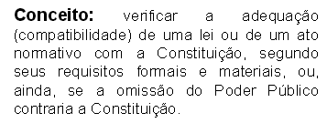 |  | Presunção de constitucionalidade: as leis e atos normativos editados pelo Poder Público são protegidos pelo princípio da presunção de constitucionalidade das leis, segundo o qual esses atos deverão ser considerados constitucionais, válidos, até que venham a ser formalmente declarados inconstitucionais por um órgão competente para tanto.  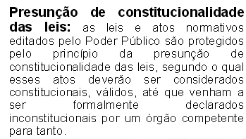
Momentos de realização do controle Controle preventivo: impedir o ingresso cia norma Controle repressivo: retirar a norma Regra geral: Poder Judiciário — controle repressivo Poder Executivo e Legislativo: controle preventivo. Ex.: Legislativo: CCJs Executivo: veto jurídico.  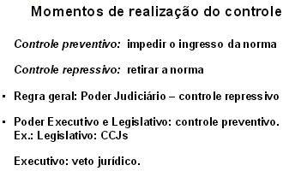 |  | Momentos de reali:açâo do controle controle repressivo pelo Executivo e LegisWivo Chefe do Executivo: pode, licitamente, negai-se ao cumprimento de unia lei ou ato noimativo pie entenda flagrantemente constitucional. Podei Legislativo: art. 49, V: sustar os atos normativos do Poder Executivo que exoihitem do seu poder regulamentar ou dos limites da delegafk legislativa Congresso Nacional: rejeita unia medida provisória com base eiii inconstitucionalidade apontada no parecer da comisso mista.  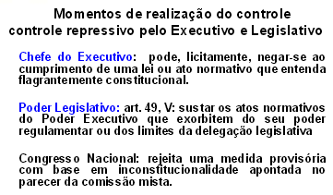
Critérios de realização controle repressivo judiciário Controle difuso: todos os componentes do Poder Judiciário Controle concentrado: o STF (Supremo Tribunal Federal) em face da CF e os Tribunais de Justiça, em face das CEs.
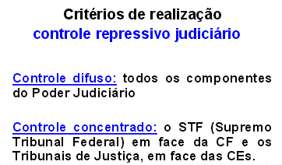

VIAS DE CONTROLE
VIAS DE CONTROLE via incidental {ou de exceçáo): controvérsia  concreta, submetida à apreciaçáo do Poder Judiciário, em que uma das partes requer o reconhecimento da inconstitucionalidade de uma lei, com o fim de afastar a sua aplicaçáo ao processo, isentando-a do cumprimento Via abstrata{ou de açáo direta): um dos legitimados pela Constituiçáo requer, por meio de uma aio judicial especial, a soluçá° de uma controvérsia sobre a constitucionalidade, em tese, de uma lei, com o fim de resguardar a harmonia do ordenamento jurídico.  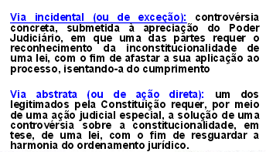 |  | No Brasil, todo o controle difuso é realizado pela via concreta Porém, nem todo o controle concentrado é realizado em abstrato. Ex.: art. 102, I. "d", da CF188 {habeas corpus, habeas data e mandado de segurança envolvendo altas autoridades da República) e o mandado de segurança de congressista alegando inconstitucionalidade no processo legislativo.  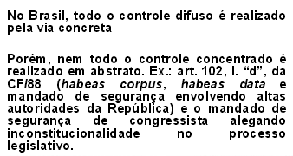
CONTROLE DIFUSO
CONTROLE DIFUSO CONTROLE DIFUSO Órgáos: Qualquer órgáo do PoderJudiciário Legitimados: a) pelas partes do processo; b) pelo representante do Ministério Público atuante no processo c) pelo juiz, de oficio  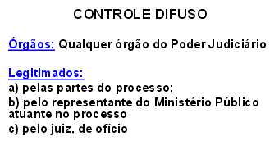 |  | CONTROLE DIFUSO CONTROLE DIFUSO Reserva de plenário: Art. 97. Somente pelo voto da maioria absoluta de seus membros ou dos membros do respectivo órgão especial poderão os tribunais declarar a inconstitucionalidade de lei ou ato normativo do Poder Público. Aplica-se tanto ao controle difuso quanto ao concentrado.  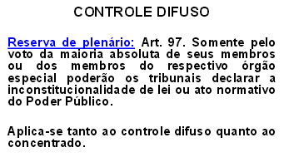
CONTROLE DIFUSO Efeitos: a decisão sé alcança as partes do CONTROLE DIFUSO Ação civil pública: nada impede o controle processo (eficácia inter partes), porém com efeitos retroativos (ex tunc). Pode haver ampliação dos efeitos da decisão de inconstitucionalidade proferida pelo STF, por meio de suspensão da execução da lei, tida por inconstitucional, por ato (esoluçáo) do Senado Federal (art. 52, X, da CF). Nesse caso, os efeitos serao: erga omnes (geral) e retroativos (ex tune).  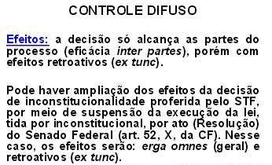 |  | nada impede o controle difuso em sede de ação civil pública. O que não se permite é a utilizaç,ao desta ação como sucedâneo da ação direta de inconstitucionalidade. Dai, o que se veda e a obtenção de efeitos erva orrrnes nas declarações de inconstitucionalidade de lei ou ato normativo em sede de ação civil pública.  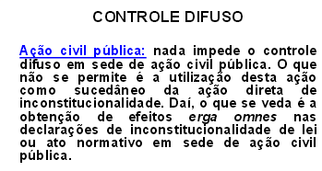
CONTROLE DIFUSO Processo legislativo: o controle jurisdicional sobre a elaboração legiferante, inclusive sobre propostas de emendas constitucionais, sempre se dará de forma difusa, por meio de ajuizamento de mandado de segurança. por parte de parlamentares que se sentirem prejudicados durante o processo legislativo, vez que os parlamentares têm direito liquido e certo a não participarem de processo legislativo vedado pela Constituição Federal.
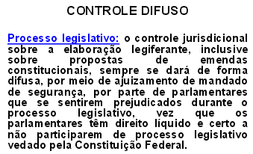

CONTROLE CONCENTRADO
CONTROLE CONCENTRADO CONTROLE CONCENTRADO Órgãos: o STF, se for em face da Constituição Federal, ou os Tribunais de Justiça dos Estados se for entre lei local (estadual ou municipal) e a Constituição Estadual.  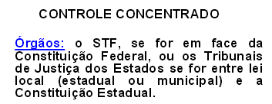 |  | CONTROLE CONCENTRADO AÇÕES ADIN — Ação direta de inconstitucionalidade genérica ADIN por omissão ADECON — Aça° declaratõria de constitucionalidade ADPF — Ação de descumprimento de preceito fundamental  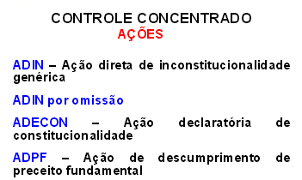
CONTROLE CONCENTRADO ATUAÇÃO DA PGR e da AGU PGR: a) atua na defesa da Constituição e de Wria independente; b) opina em todas as ações, inclusive nas ações por ela propostas. AGU: a) atua como defensor da norma CONTROLE CONCENTRADO MEDIDA CAUTELAR Antecipação provisória da tutela jurisdicional, tendo como pressupostos o fumas boni juri (fuma9a do bom direito) e o pericaium in morá (perigo da demora, perigo de danos irreparaveis ou de difícil reparaçao) ADIN !enérica: busca suspender os efeitos impugnada, seja federal ou estadual; b) so poderá opinar pela constitucionalidade da norma; c) so atua em ADIN genérica.  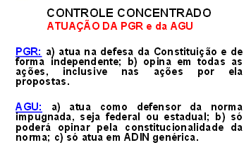 |  | 'a norma impugnada até o julgamento final da ação.  Eficácia ex nau, podendo ser ex tunc, desde que o STF assim o faça.  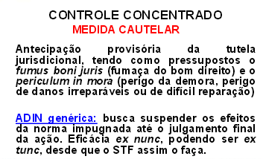
CONTROLE CONCENTRADO MEDIDA CAUTELAR ADECON: busca suspender o julgamento dos processos que envolvam a aplicação da lei ou ato normativo. Efeito vinculante e prazo limite de 180 dias. ADPF: busca suspender o andamento de processos ou os efeitos de decisões judiciais, ou de qualquer outra medida, salvo se decorrente de coisa julgada.
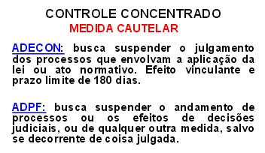

ADIN GENÉRICA
ADIN GENÉRICA  Finalidade: expelir do sistema jurídico a lei ou ato normativo federal ou estadual inconstitucional, ou ainda distrital iquando no exercício de competência equivalente a dos Estados-membros)  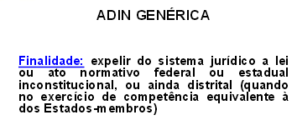 |  | ADIN GENERICA  Legitimaço:  a) Presidente da República b) Mesa do Senado Federal c) Mesa da Câmara dos Deputados d) Mesa de Assembléia Legislativa ou da Câmara Legislativa do Distrito Federal e) Governador de Estado ou do Distrito Federal  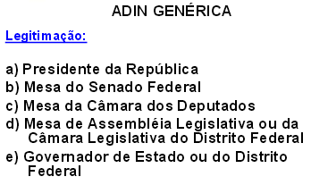
ADIN GENERICA  Leqitimaçáo:  f) Procurador-Geral da República g) Conselho Federal da Ordem dos Advogados do Brasil li) partido político com representação no Congresso Nacional i) confederação sindical ou entidade de classe de âmbito nacional.  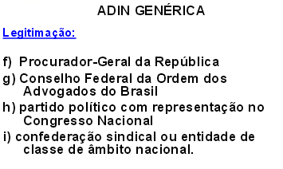 |  | ADIN GENÉRICA objeto: apreciaçáo da constitucionalidade de lei ou ato normativo federal ou estadual (e do DF, desde que no uso de sua competência estadual), editados após a promulgaçáo da Constituiçáo e que ainda estejam em vigor.  Conceito de leis ou atos normativos: além das espécies previstas no art. 59, da CF, todos os atos revestidos de indiscutível conteúdo normativo poderá° ser objeto de ADIN.  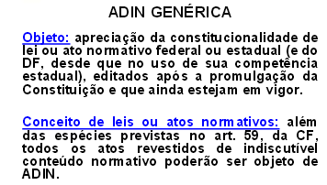
ADIN GENÉRICA Características dos atos normativos sujeitos a controle: a) pós-constitucional; b) possuir abstração, o) generalidade, d) normatividade, e) ofender diretamente á Constituição e f) estar vigente no momento da apreciação da ação.  Efeitos da decisão definitiva: Erga ornes (para todos, contra todos), ex turre (retroativo) e vinculante.  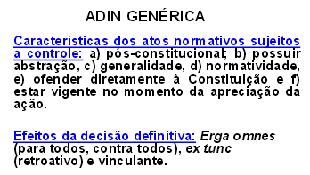 |  | ADIN GENÉRICA ModulaQão dos efeitos temporais: O art. 27, da Lei 9.868199, prevê que "ao declarar a inconstitucionalidade de lei ou ato normativo, e tendo em vista razões de segurança jurídica ou de excepcional interesse social, poderá o Supremo Tribunal Federal, por maioria de dois terços de seus membros, restringir os efeitos daquela declaração ou decidir que ela só tenha eficácia a partir de seu trânsito em julgado ou de outro momento que venha a ser fixado".  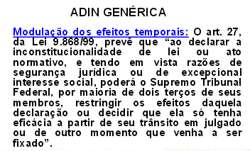
ADIN GENERICA
AMÍCUS curiae: ou "amigos da Corte". A lei 9.868199 passou a permitir que o relator, considerando a relevância da matéria e a representatividade dos postulantes, .possa, por despacho irrecorrivel, admitir a monifestaçâo de outros órgãos ou entidades.
Litisconsórcio: Nâo se admite.
Açao rescisória: Nâo há possibilidade
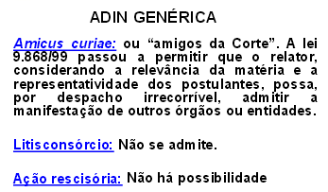

ADIN POR OMISSÃO
ADIN POR OMISSÃO Finalidade: tornar efetiva norma constitucional que dependa de complementaçáo ordinária  Legitimaçao: os mesmos da ADIN genérica  Objeto: omissáo inconstitucional relacionada com as normas de eficácia limitada de principio institutivo e de caráter impositivo, alem das normas programáticas vinculadas ao principio da legalidade.  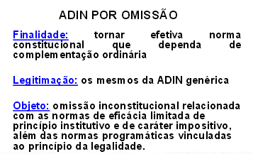 |  | ADIN POR OMISSÃO  Efeitos da decisáo definitiva: Declara a mora do órgáo obrigado a legislar (legislativoiadm inistrativoliu dic iá rio) em cumprir o dever constitucional, compelindo-o a editar a providência. A decisáo tem caráter mandamental.  Orgáo administrativo: 30 dias Demais orgáos dos Poderes competentes: náo há prazo estabelecido  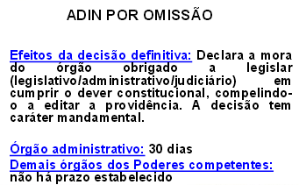
ADECON  Finalidade: Visa à obtenção da declaração de que o ato normativo, seu objeto, é CONSTITUCIONAL, afastando a insegurança jurídica ou o estado de incerteza sobre a validade da lei, buscando a preservação da ordem jurídica constitucional.  Legitimação: Os mesmos da ADIN genérica, por força da EC 45104 que deu nova redação ao art. 103, da CF.  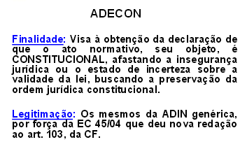 |  | ADECON  Objeto: leis ou atos normativos federais. Pressupõe a existência de controvérsia judicial relevante, que ponha em risco a presunção de constitucionalidade da lei ou ato normativo federal.  Efeitos da decisão definitiva: Erga °nines, ex tunc e vinculante.  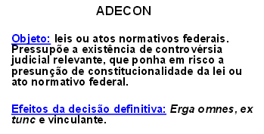
ADIN E ADECON
ADIN e ADECON
Caráter dúplice ou ambivalente
a) ADIN procedente: inconstitucionalidade da norma b) ADIN improcedente: constitucionalidade da norma c) ADECON procedente: constitucionalidade da norma d) ADECON improcedente: inconstitucionalidade da norma
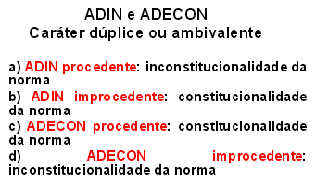
ADPF
ADPF Finalidade: apreciação de ato que atente contra preceito fundamental (preceitos fundamentais: direitos e garantias fundamentais e as cláusulas pétreas. Tem natureza supletiva (não será admitida quando houver qualquer outro meio eficaz de sanar a lesividade).  Legitimação: os mesmos da ADIN genérica.  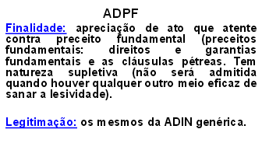 |  | ADPF  pbteto:. a) evitar (preventiva) ou b) reparar lesao a preceito fundamental por ato do Poder Público: e c) quando for relevante o fundamento da controvérsia constitucional sobre lei ou ato normativo federal, estadual ou municipal, incluídos os anteriores à Constiiiiiçáo, devendo vir acompanhada, nesta hipótese, de comprovaçáo da controvérsia judicial.  Efeitos da decisão definitiva: Erga ornes, ex tunc e vinculante.  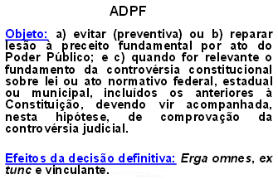

@@@@@@@

CONTROLE DE CONSTITUCIONALIDADE
VIAS DE CONTROLE
CONTROLE DIFUSO
CONTROLE CONCENTRADO
ADIN GENÉRICA
ADIN POR OMISSÃO
ADIN E ADECON
ADPF

